ОБЩЕСТВЕННАЯ ПАЛАТА
ТЕРБУНСКОГО
МУНИЦИПАЛЬНОГО РАЙОНА
ЛИПЕЦКОЙ ОБЛАСТИ
РОССИЙСКОЙ ФЕДЕРАЦИИ
399540, Липецкая область,
Тербунский район, с. Тербуны, ул. Ленина, 84
Тел: 8-920-509-29-27

ПРОТОКОЛ №2
пленарного заседания Общественной палаты
Тербунского муниципального района Липецкой области

с. Тербуны 01.03.2022 г.

На пленарном заседании Общественной палаты Тербунского муниципального района Липецкой области (далее Общественная палата) присутствовали 9 членов Общественной палаты:

1 | Ульшина Евгения Васильевна
2 | Аникина Наталья Анатольевна
3 | Шашкова Елена Николаевна
4 | Караваева Надежда Владимировна
5 | Седых Татьяна Анатольевна
6 | Садилина Галина Ивановна
7 | Абдуллаева Виктория Сергеевна
8 | Калинина Яна Сергеевна
9 | Бунцева Людмила Сергеевна

Количественный состав присутствующих членов Общественной палаты более 2/3 от утвержденного (9 человек) - пленарное заседание правомочно.

Слушали:
Председателя ОП Абдуллаеву В.С., которая предложила следующую повестку заседания:

- Обсуждение проведенной в 1 квартале работы Общественной палаты.
- Исключение из членов Общественной Палаты Калининой Я.С.
- Утверждение порядка осуществления общественного контроля Общественной палатой Тербунского района.
Голосовали:
«За» - 9, «Против» - 0, «Воздержались» - 0.
Решение принято
По первому вопросу повестки:
В ходе работы ОП в 1 квартале, проведены мероприятия, согласно плану работы на 2022 г.
Реализованы программы: по сбору гуманитарной помощи, проведен мониторинг услуг, оказываемых населению (образование, здравоохранение, ЖКХ, работа Тербунского АТП), участие в культурно-массовых мероприятиях района, согласно плану работы ОП, работа по обращениям граждан, оказание адресной помощи.

По второму вопросу повестки:
В соответствии с Положением об Общественной палате Тербунского муниципального района, принятым решением сессии Совета депутатов Тербунского района от 10.06.2021 г.№76, согласно ч.3 п.8 членом Общественной палаты не может быть гражданин, после регистрации его в качестве кандидата на выборную должность в органы государственной власти и органы местного самоуправления, доверенного лица или уполномоченного представителя кандидата (избирательного объединения).
Калинина Я.С. 03.02.2022 утверждена Советом депутатов Покровского сельского поселения на должность главы Покровского сельского поселения.
В соответствии с Положением, в случае досрочного прекращения полномочий члена Общественной палаты из состава членов Общественной палаты, избранного членами Общественной палаты, новый член Общественной палаты избирается действующими членами Общественной палаты.
Внести предложения по кандидатурам на следующем пленарном заседании.

По третьему вопросу повестки:
Общественная палата, в соответствии с Федеральным законом от 21.07.2014 г. №212-ФЗ «Об основах общественного контроля в Российской Федерации», в праве проводить общественный контроль на основании письменных заявлений граждан, некоммерческих организаций или по инициативе членов Общественной палаты.
Предложение утвердить «Порядок осуществления общественного контроля Общественной палатой Тербунского района».
Голосовали:
«За» - 9, «Против» - 0, «Воздержались» - 0.
Решение принято.
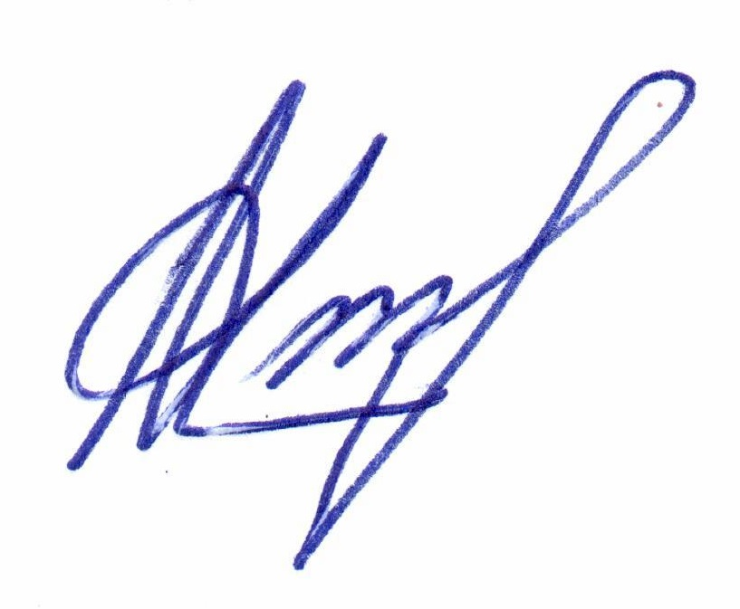
Председатель ОП В.С. Абдуллаева

